Fælles bustur til Bilmesse i Fredericia, igen igen Lørdag d. 17 Oktober 2015

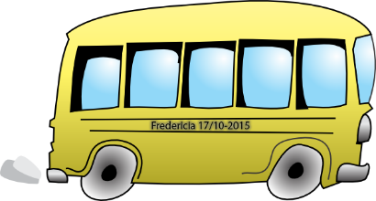

Vi kører nu med 4 stjernede busser
Kom med i V.I.P.-bussen.
Kør med veteranbil-ligesindede til bilmesse, til en pris der kan sammenlignes med at køre i egen bil.
Afgang fra Amagerlandevej 13 6:40
” Hovedbanegården, Ingerslevsgade 7:00
” Vigerslev Allé 60-62, (150 m fra Valby Station) 7:15
” Solrød N, (afkørsel 30 ved McDonalds) 7:40
” Ringsted, afkørsel N+C (afkørsel 36) 7:55
” Storebæltsbroen, østsiden (afkørsel 43 ved cafeen) 8:20
Ankomst til Bilmessen ca. kl. 9.15, med indgangsbillet til messen udleveret i bussen, så man ikke behøver at stå i kø ved indgangen.
Returkørsel fra messen kl. 16:50 så vi undgår trafikken ved messecenteret når der lukkes, og returkørsel mod København med sidste stop kl. ca. 19:15.
Samlet pris for bustur og adgang til messen 349,- kr. tur- retur. Mulighed for køb af øl og vand på turen. Der er maksimalt plads til 70 personer i bussen. Eventuelt køres der med 2 busser.
Tilmelding på tlf.: 20 72 54 37, bedst aften, eller E-mail:
natteravn66@hotmail.com, venlig hilsen Frederik.

